关于我们
风暴科技－－－生活不是等待风暴过去,而是学会在雨中翩翩起舞。

石家庄风暴科技有限公司是一家专业的行业软件开发服务提供商，我们专注于航天金税盘，百望税控盘税控接口软件，进销存ERP软件对接、增值服务、OA、CRM等财税软件及解决方案提供。依托现代计算机，电子，互联网，人工智能等技术，提供行业领先的税控接口解决方案，打造可信软件服务旗舰，服务国家行业信息化、自动化建设。同时面向行业客户，我们提供高度个性化的行业解决方案，帮助客户实现生产率及工作效率的提高。

服务承诺：
提升产品价值！创造专家服务！

经验丰富的技术支持工程师专业团队，随时可进行专业指导、技术培训、支持和售后服务。

1、 7×24热线：公司设有每周7天，每天24小时服务热线，利用电话，QQ，微信，邮件，远程工具等现代通讯方式，随时解决或解答用户提出的问题。
2、全过程服务：公司将提供与合同有关的软件安装、调试、培训、技术指导、问题解答等全过程的服务。
3、升级服务：在售后服务期间，当系统的版本升级时，公司会免费提供全套升级服务，保障产品的延续使用。升级服务包括：数据备份；应用程序升级；数据库升级；数据恢复；升级培训指导等。
4、定期维护：在产品使用期内，公司将不定期与客户进行沟通回访，监测产品使用情况，答疑解惑客户问题，虚心接纳客户意见，对产品进行预防性维护，并向客户提出改良建议。

经营理念：
“专业科学创新责任”，以专业的技术，精益求精、不断创新的科学精神，为客户提供专业化的技术与产品服务。
依托现代计算机，电子，互联网，人工智能等技术，创新求实，开放联合，致力于提高企业生产率和办公效率，提供行业领先的税控接口解决方案，打造可信软件服务旗舰，服务国家行业信息化建设。

企业文化
快乐工作，和谐轻松的社区化工作，这里是员工发展成长之家；
以人为本，充分发挥员工创新思维，努力把先进理念变成现实；
精诚协作，打造高效精炼的研发团队，在这里让智慧得以升华；
精雕细琢，对技术精益求精，让科学精神在这里得以发扬光大。

合作加盟：
石家庄风暴科技有限公司有着良好的品牌和技术优势，可为合作伙伴及终端用户提供优质的服务及强大的技术支持，本着互利互惠、资源互补，互相尊重，讲求效益的精神与合作伙伴友好合作，认真履行相关代理协议的各项条款，为支持合作伙伴各项业务顺利开展，提供以下服务与支持：
1、负责签约代理的相关技术培训与指导；
2、为签约合作伙伴颁发税控软件的代理授权书，对外承认其合法有效的代理合作资格，并在公司的官方网站上发布其代理的相关信息；
3、服务承诺：凡是正式签约的合作伙伴提出的各类要求和建议，风暴科技将在三个工作日内予以解决或最终明确的答复，不以任何理由或借口拖延。
渠道支持体系
1、专职渠道经理提供全方面支持和服务；
2、专职渠道技术支持与培训；
3、专职渠道技术售前服务；
4、专职渠道技术售后服务；
5、专业市场部定期市场推广支持。
合作伙伴级别
代理分类：分为普通代理、银牌代理、金牌代理
加盟基本条件：、
可以独立承担民事责任的企业单位；
可以独立为您所发展的用户开据合法有效的服务票据；
可以为用户提供必要的技术服务与咨询服务；
在提供客户服务方面具有相当的经验和能力；
具有一定的业务拓展能力；
应当拥有固定的服务场所；
提交企业营业执照复印件，签订合作协议；

软件开发
- 软件定制开发是根据用户要求建造出软件系统或者系统中软件部分的一个产品开发的过程。软件定制就是根据企业的具体情况，具体要求，设计软件系统，提供相应的服务。企业定制软件可以大大提高资金使用率、提高员工的工作效率、降低成本、更好的与现有业务接轨。
- 通过定制开发的软件，具有以下优势：
- 1、针对性强：每个软件的开发都要经过细致的系统分析，针对不同企业的需求，编制最适用于企业的程序。同时可以将管理者的管理思路或者科学的管理模式通过软件融入生产实践过程中，更符合企业的实际需要；
2、操作性好：根据企业实际工作流程编制程序，操作符合客户的实际操作，只需具备基本的计算机使用知识，就可以马上通过软件进行工作；
3、性价比高：定制软件移除了通用软件中的花哨功能，专注客户自身的企业特点，最大限度的缩短开发周期，节省开发费用和时间；
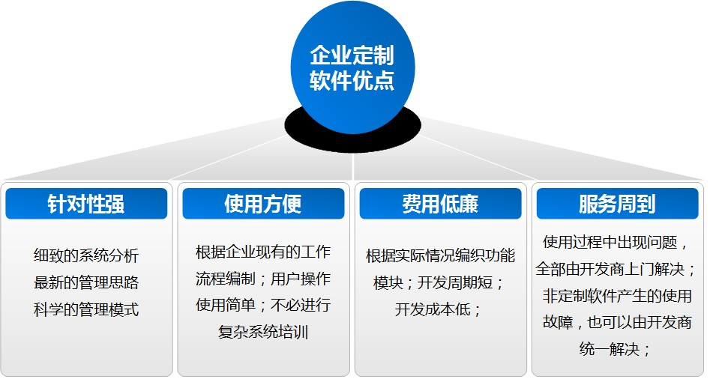

我们的优势
风暴科技拥有一支成熟、敬业、强大的核心管理和技术团队，均为IT行业中具备开发经验的骨干，对企业管理、信息管理、电子商务、网络技术、软件开发等领域的具有深刻的了解和丰富的经验。擅长各类型PC软件、手机软件以及嵌入式系统开发，软件开发技术涉及C++,Java/Ruby、.NET、VC、delphi、VB、PHP等领域，他们本着专业、认真和诚信的原则， 在为客户提供大大小小的系统集成、软件开发和技术服务过程中，得到了客户的认可和好评，同时公司也得到了发展。开发过程全部严格遵守标准的软件开发流程，力求准确把握客户需求，以最快的速度实现开发目标，达到降低开发成本、减小开发风险的目的。

